Пожар в Зюзино

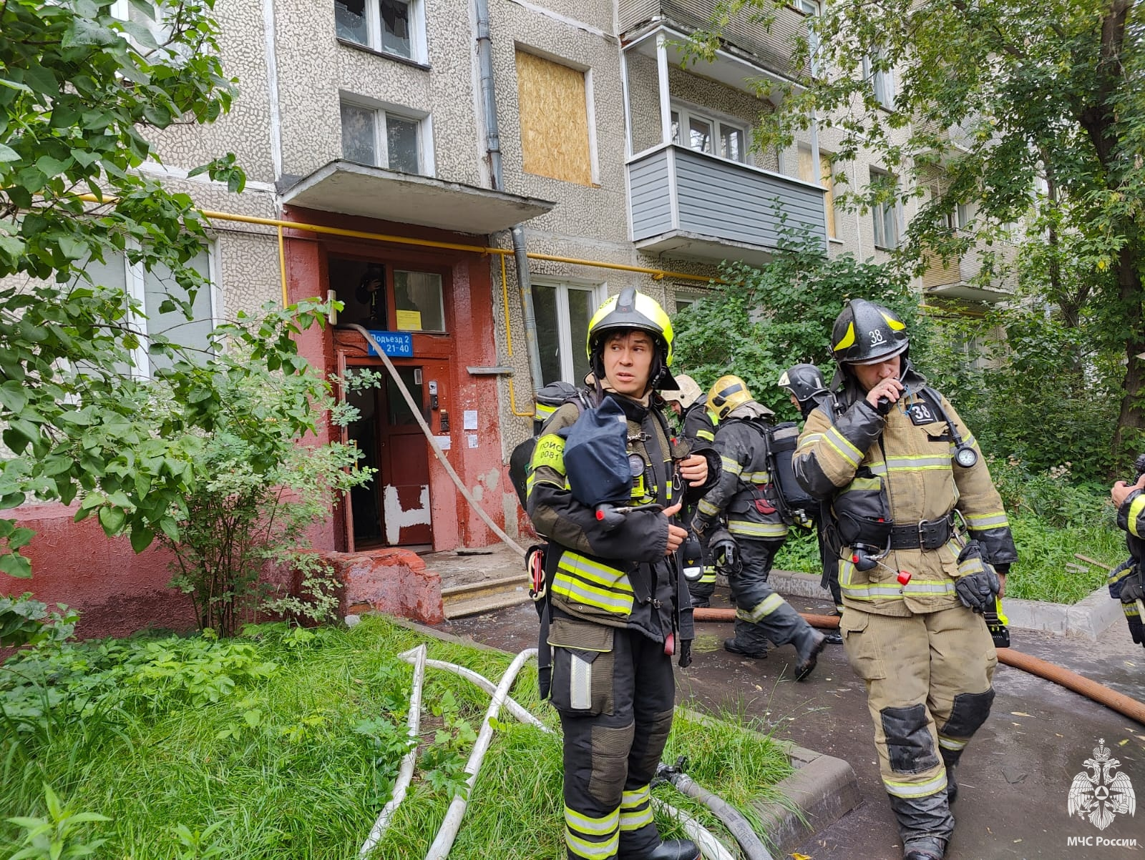
В 14 часов 51 минуту, 23.07.2023 года, дежурный караул 52 пожарно-спасательной части, под руководством начальника караула, Анатолия Чижова, выезжал по адресу: г. Москва, Черноморский бульвар, д. 20.
На момент прибытия подразделений, установлено, что происходит открытое горение на балконе второго этажа, с переходом на третий этаж, а также загорание на первом этаже.
Общая площадь загорания составила 50 м. кв. Горела мебель и вещи.
К тушению пожара привлекались 32 человека личного состава и 10 единиц техники.
Алгоритм действий при пожаре
1. Необходимо немедленно вызвать пожарную охрану по телефону "01", сообщив свой точный адрес, объект пожара и встретить пожарную охрану.
2. Если горение только началось, вы его легко затушите водой, накроете толстым одеялом, покрывалом, забросаете песком, землей;
3. Ни в коем случае не тушить водой горящие электропроводку и электроприборы, находящиеся под напряжением - это опасно для жизни;
4. Если вы видите, что не сможете справиться с огнем, и пожар принимает угрожающие размеры, срочно покиньте помещение;
5. Никогда не прячьтесь в задымленном помещении в укромные места.

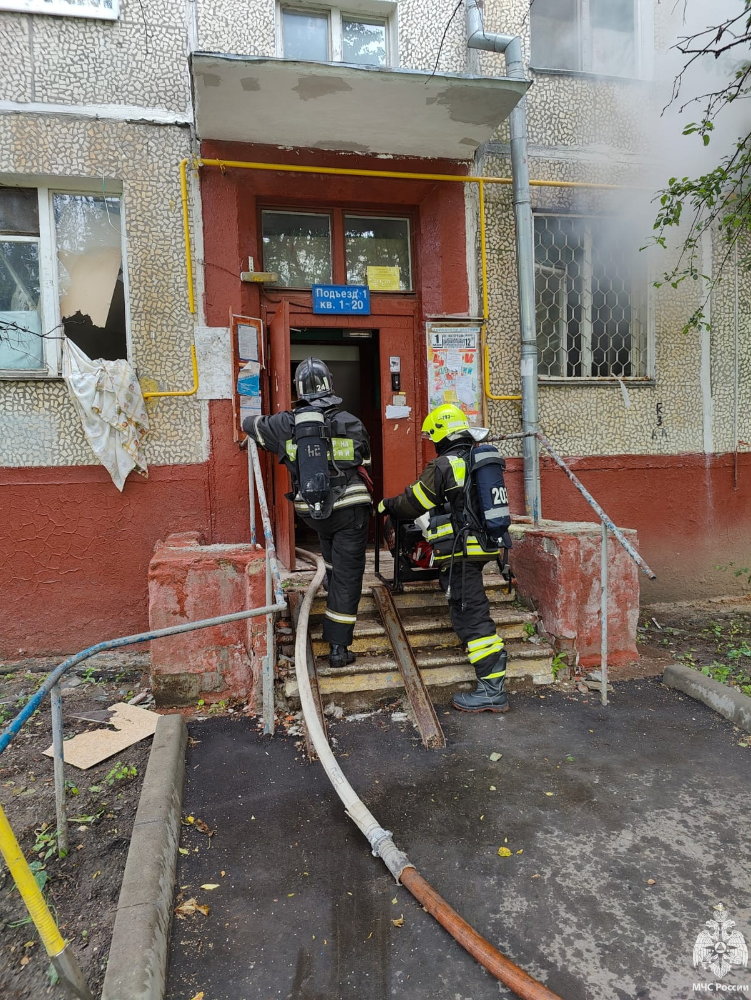
Управление по ЮЗАО Главного управления МЧС России по г. Москве напоминает, что правильное и полное сообщение о пожаре позволит пожарным предвидеть возможную обстановку и принять необходимые решения, дающие возможность в кратчайший срок сосредоточить у места пожара соответствующие силы и средства по его ликвидации.

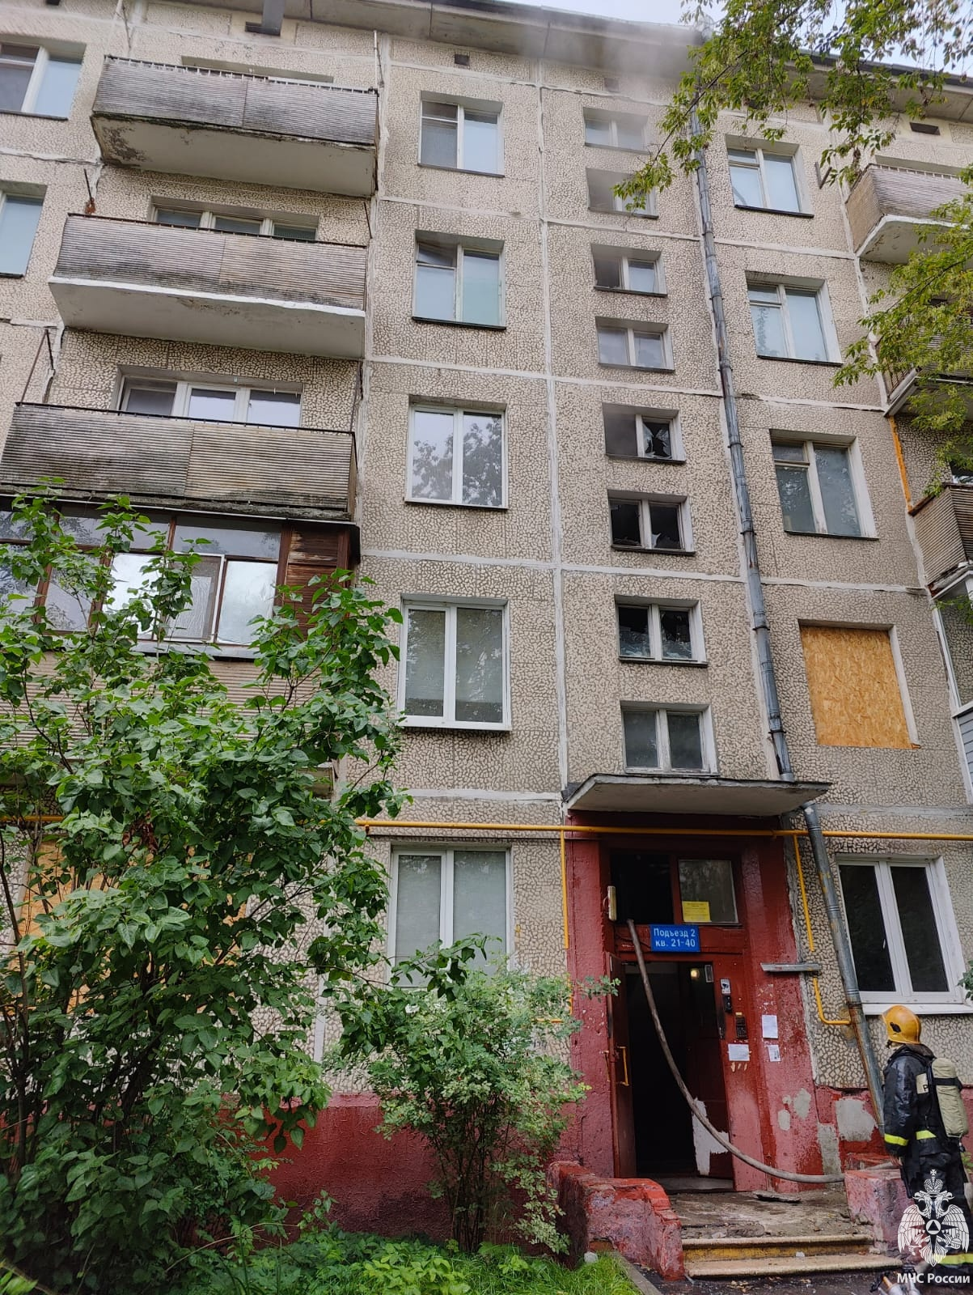
#МЧСЮЗАО #мчс #52псч #пожарный #fireworks #fireman #firedept #firefinghters #пожар #южноебутово

